

Liceo Particular Mixto San Felipe

Unidad Técnico Pedagógica

Enseñanza Básica

**GUÍA DE TRABAJO N°7**

**Pensamiento matemático Pre-kínder A, B, C**

|  |  |
| --- | --- |
| **Objetivo** | **OA 1.** Crear patrones sonoros, visuales, gestuales, corporales u otros, de dos o tres elementos. |
| **Instrucciones** | En familia recordarán como crear patrones y Realizan patrones con elementos de la casa en familia: jugaran a realizar patrones cuchara- tenedor- cuchara… se invitará a crear patrones en familia.  Después observaran los dibujos, luego identifica el que falta en cada serie, recórtalo con cuidado y ordénalo en su lugar, cuando estés seguro que corresponde pégalo. Finalmente coloréalos, recuerda que los dibujos iguales deben llevar el mismo color. |
| **Descripción del Aprendizaje** | Crear y continuar patrones. <https://www.youtube.com/watch?v=-SxF9TZG5_w> |
| **Fecha** | 18 al 29 de mayo |
| **Correo del docente para consultas** | [Larcos@liceomixto.cl](mailto:Larcos@liceomixto.cl)  [Jtorres@liceomixto.cl](mailto:Jtorres@liceomixto.cl)  [Loviedo@liceomixto.cl](mailto:Loviedo@liceomixto.cl)  [Ppino@liceomixto.cl](mailto:Ppino@liceomixto.cl) |

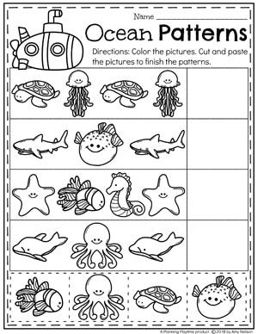1- Identifica el patrón, continúa la secuencia y colorea las imágenes

